

**实 训 报 告**

**实践环节：** 基于项目的软件系统实训

**项目名称：** 电影后台管理系统

**学 院：** 软件学院

**专业班级：**

举例：软件工程21级1班的专业班级写成：软件工程21-01

**学 号：**

中文：黑体小三

英文和数字：小三Times New Roman

学号使用长学号。

横线右对齐，内容中轴对齐

**学生姓名：**

**指导教师：**

**学年学期：** 2022-2023学年第2学期

封面无页码

目 录

“目录”两字三号黑体居中，1.5倍行距

虚线和页码：小四Times New Roman

四号黑体，1.5倍行距

1 ****（例如：系统需求分析） 1

四号宋体，1.5倍行距

1.1 ***** 1

1.1.1 ********** 1

1.1.2 ********* 1

小四号宋体1.5倍行距。目录只到第三层次标题，正文可以到第四层次，英文和数字用Times New Roman字体。

1.2 ******* 1

2 ****（例如：系统设计） 2

2.1 ****** 2

2.2 ***** 2

3 ****（例如：系统实现） 3

3.1 ********* 3

3.2 ********* 3

3.3 ********* 3

4 **** 5

5 项目总结 7

6 实训感想 8

目录无页码

# 1 ****（例如：系统需求分析）

（包括对整个项目的介绍分析以及本人工作内容的详细分析，如业务分析、可行性分析、需求分析等。可行性分析涉及到技术可行性、社会可行性、经济可行性、环境可行性、法律可行性等，需要在社会、健康、安全、法律、文化以及环境等现实约束条件下，对项目进行可行性分析；需求分析可使用用例图，活动图等描述。可行性分析、需求分析必须撰写）

1. 一级标题：黑体、三号、1.5倍行距，段前段后为0，序号和标题之间空一个中文空格（英文两个空格）。
2. 二级标题：黑体、小三号、1.5倍行距，段前段后为0，序号和标题之间空一个中文空格（英文两个空格）。
3. 三级标题：黑体、四号、1.5倍行距，段前段后为0，序号和标题之间空一个中文空格（英文两个空格）。
4. 正文：中文：宋体，英文和数字：Times New Roman；小四、1.5倍行距，首行缩进2字符。
5. 每一章需另起一页。
6. 表、图序号分章节按顺序标注。（例，第3章的第2个表为：表3-2）
7. 正文字数不少于5000字。系统实现部分可以添加系统运行截图、部分核心源代码来辅助说明，但不宜过多，尤其注意不要连续粘贴大段代码。

## 1.1 *****

***********************************************************************

### 1.1.1 **********

*******************************************************************************************************************************。

### 1.1.2 *********

***********************************************************************

****************************************************************************如表1-1所示。

**表1-1 SQL标准的发展进程**

1. 表题在表上，表题加粗
2. 表题和表，五号，中文用宋体，英文和数字用Times New Roman，首行无缩进，居中，1.5倍行距
3. 表序按章单独编序，如：表1-1，表序必须连续，不得重复或跳跃
4. 表格要求全线
5. 必须在文中引用，**如表x-x所示。
6. 表中内容中文宋体五号，英文和数字Times new Roman，单倍行距。表格本身单倍行距。

|  |  |  |
| --- | --- | --- |
| 标准 | 大致页数 | 发布日期 |
| SQL/86 |  | 1986年10月 |
| SQL/89（FIPS 127_1） | 120页 | 1989年 |
| SQL/92 | 622页 | 1992年 |
| SQL/99 | 1700页 | 1999年 |
| SQL/2003 | 3600页 | 2003年 |

## 1.2 *******

***********************************************************************************************************************************************************************************************************************

正文页码用阿拉伯页码从第1章开始标识。Times new Roman，小5

# 2 ****（例如：系统设计）

（可以分别写系统功能结构设计、数据库设计、系统架构设计、前端设计、包和类设计、动态模型设计（状态图、协作图、时序图等）、算法设计等。围绕本人主要工作内容展开）

********。

1. 图序按章单独编序，如：图2-5，图序必须连续，不得重复或跳跃。
2. 图题在图下，首行无缩进居中，中文为宋体，英文和数字为Times New Roman，加粗，五号
3. 图中内容五号楷体_GB2312和Times New Roman，单倍行距。
4. 必须在文中引用，**如图x-x所示。

## 2.1 ******

**********************************************************************************。

## 2.2 *****

**********************************************************************如图2-1所示。

用户1

用户2

用户3

视图1

视图2

基本表1

基本表2

基本表3

基本表4

存储文件1

存储文件2

存储文件3

SQL

外模式

模式

内模式

**图2-1 SQL体系结构**

# 3 ****（例如：系统实现）

（从编码实现角度论述相应模块的实现细节，并展示主要成果及实际应用情况等。可以用模块关键代码、功能实现效果图来表示）

**************************************************************************

## 3.1 *********

*************************************************************************************如图3-1所示。

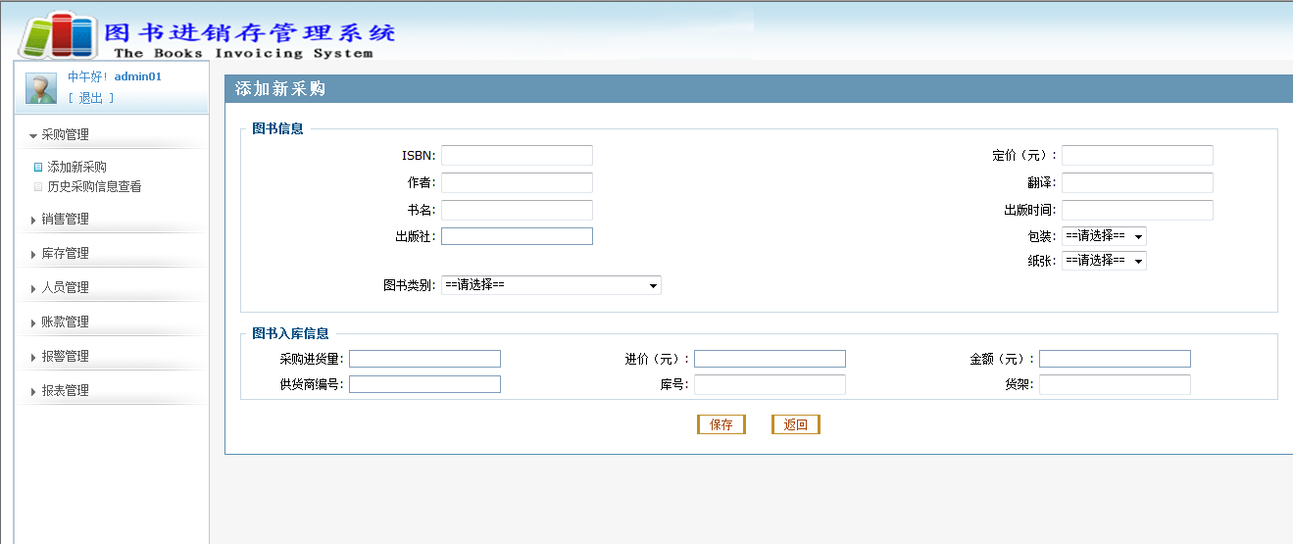

**图3-1 添加新采购页面**

## 3.2 *********

************************************************************************************。

## 3.3 *********

************************************************************************************。

图书ISBN号的信息校验包括是否为数字、字数是否是10位和是否重复的校验，关键代码如下。

正文中如出现代码，字体应为五号Times New Roman，单倍行距。

//检测输入的图书ISBn编号是否重复

function checkIsbn(){

var isbn=$('#isbn').val();

//判断输入是否为数字

var pattern1 = /^1[358][0-9]{9}$/;

if(isbn!=""){

if(!isNaN(isbn)){

$.ajax({

url:"purchaseOrder.do",

type:'post',

data:{method:'checkIsbn',isbn:isbn},

dataType:'html',

success:function(data){

$('#isbnError').empty();

$('#isbnError').html(data);

}

});

}else{

alert("必须为数字");

$('#isbn').val("");

}

# 4 ****（如：系统测试）

（包括测试方案设计、测试用例和测试结果、最终的测试结论或评价等）

# 5 项目总结

对完成的系统功能及相关内容进行总结，并对完成的系统进行评价和优化。

# 6 实训感想